***Semaine du 21/01 au 25/01***



**Œuf mimosa thon**

**🞟🞟🞟**

**Rondo de poisson et tomate**

**Carottes crémeuses**

**🞟🞟🞟**

**Gaufre**

[](http://www.google.fr/url?sa=i&rct=j&q=&esrc=s&source=images&cd=&cad=rja&uact=8&ved=2ahUKEwjwor-btMDfAhVDQhoKHWsuD4MQjRx6BAgBEAU&url=http%3A%2F%2Fwww.miam-miam-corp.com%2Fgourmandise%2Fseg-%2Fseg-%2Fref-000132-gauffre-nature.htm&psig=AOvVaw2TkPyDkW_Z78tu8rvMlo5r&ust=1546013751432951)

**Chou blanc aux lardons**

[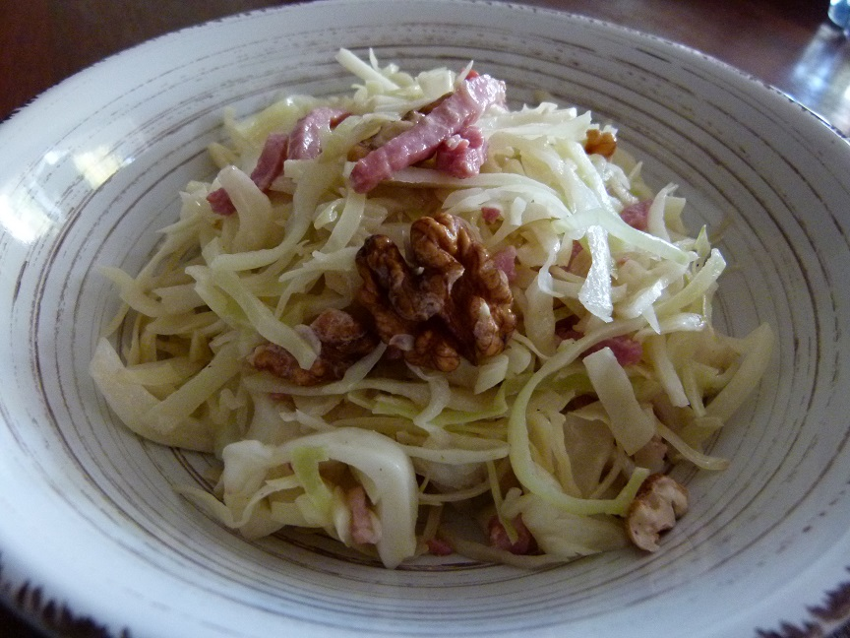](http://www.google.fr/url?sa=i&rct=j&q=&esrc=s&source=images&cd=&cad=rja&uact=8&ved=2ahUKEwj8koXftMDfAhXhyIUKHV7bCFMQjRx6BAgBEAU&url=http%3A%2F%2Flesmandisesdeceline.unblog.fr%2F2017%2F10%2F30%2Fsalade-de-chou-blanc-aux-lardons-et-aux-noix%2F&psig=AOvVaw1-eODa-4cJOP3mfnGvmwKz&ust=1546013887699035)

**🞟🞟🞟**

**Chipolata**

**Purée de pois cassé**

**🞟🞟🞟**

**Fromage**

**🞟🞟🞟**

**Fruit**

**Salade composée**

**🞟🞟🞟**

**Pâtes à la carbonara**

**🞟🞟🞟**

**Yaourt aux fruits**

[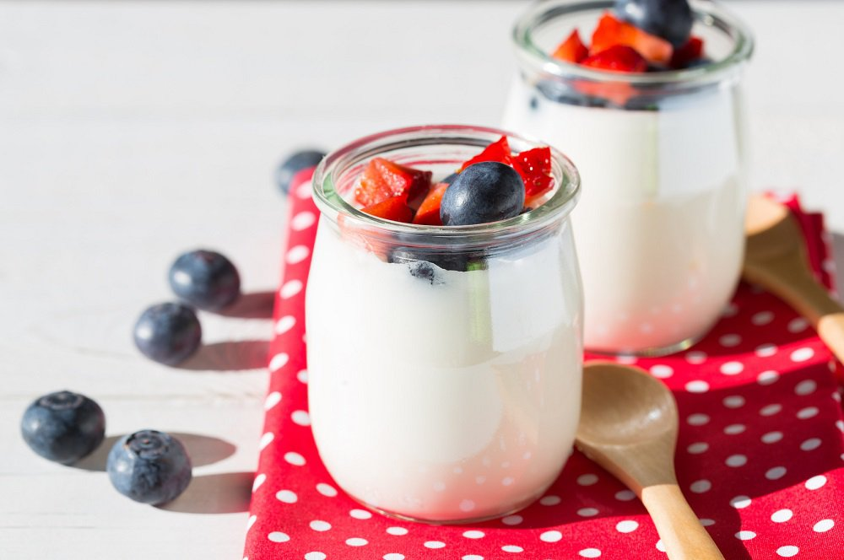](https://www.google.fr/url?sa=i&rct=j&q=&esrc=s&source=images&cd=&cad=rja&uact=8&ved=2ahUKEwjSusK1ncLfAhXHz4UKHRhlC-IQjRx6BAgBEAU&url=https%3A%2F%2Fwww.marieclaire.fr%2Fcuisine%2Fyaourt-yao-aux-fruits-frais%2C1207940.asp&psig=AOvVaw3WXyohey4A3jV8AT32--Qz&ust=1546076339941788)

**Cake salé**

**🞟🞟🞟**

**Boulettes de bœuf provençales**

**Haricots verts**

[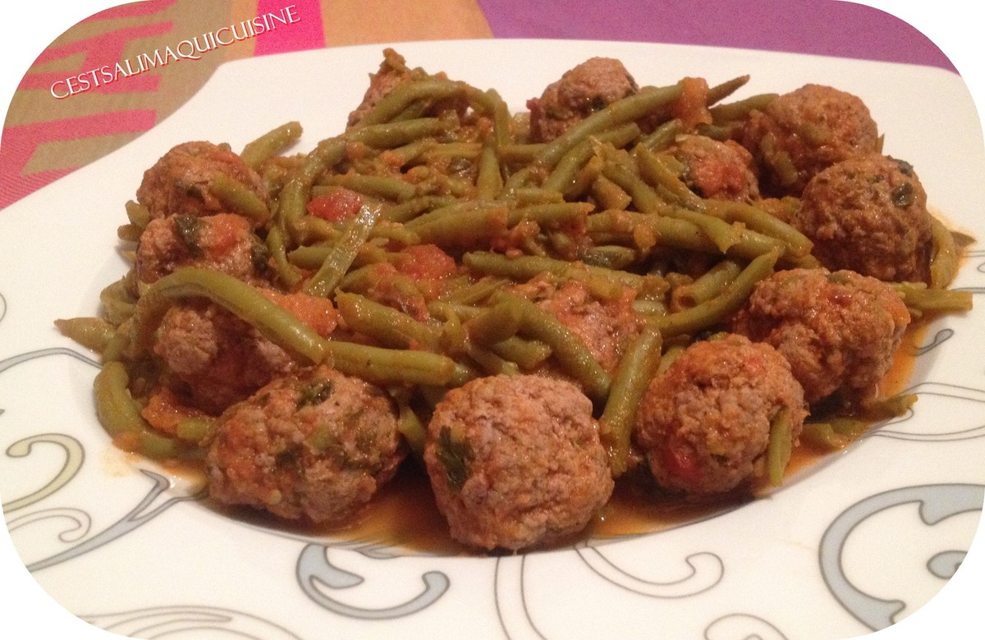](http://www.google.fr/url?sa=i&rct=j&q=&esrc=s&source=images&cd=&cad=rja&uact=8&ved=2ahUKEwja0e6WtsDfAhUF0RoKHbgFD04QjRx6BAgBEAU&url=http://cestsalimaquicuisine.over-blog.com/2015/03/poelee-de-haricots-verts-avec-des-boulettes-de-viande.html&psig=AOvVaw0uKO4ndXJ5CDiA_aMUskH8&ust=1546014265478255)

**🞟🞟🞟**

**Yaourt sucré**

**🞟🞟🞟**

**Fruit**

**Batavia – Maïs**

**🞟🞟🞟**

**Escalope forestière**

**Flageolets**

**🞟🞟🞟**

**Chèvre**

**🞟🞟🞟**

**Liégeois**

[](https://www.google.fr/url?sa=i&rct=j&q=&esrc=s&source=images&cd=&cad=rja&uact=8&ved=2ahUKEwjYps7zncLfAhVKx4UKHQMeCUkQjRx6BAgBEAU&url=https%3A%2F%2Fcuisine.journaldesfemmes.fr%2Frecette%2F352694-creme-viennoise-ou-chocolat-liegeois&psig=AOvVaw11itD387Cu_s2o2ZEsgDwx&ust=1546076483131341)